Утверждаю
Директор 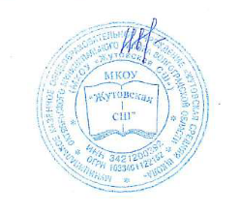 И.А. Иванова

График питания учащихся
в школьной столовой

10.00 – 10.20 | - питание для учащихся 1- 4 классов
11.00 – 11.20 | - завтрак для учащихся 5 -11 классов
12.00 – 12.10 | - второй завтрак

